JHA-16A 性能测试设备

硬件说明书

2017-1-4
目 录
1. 主要功能 1
2. 设备选择 2
3. 设备连接 3
a) 系统配置框图 3
b) 设备布置图 4
c) 电源布置图 5
d) ACU测试接插件连接 5
e) 工控机连接 8
f) 机箱连接 9
4. 面板规格 10
5. 功能说明： 11
附表：各个继电器功能说明 18

JHA-16A 性能测试设备

主要功能
完成8个ACU的功能测试，测试明细如下：
  - 回路1~16电阻过高
  - 回路1~16电阻过低
  - 回路1~16对电源短路
  - 回路1~16对地短路
  - 电池电压过高(OK → HIGH)
  - 电池电压过低(OK → Low)
  - 电池电压过低(Low → OK)
  - DSB、PSB : 系好安全带（未系安全带→系好安全带）
  - DSB、PSB: 未系安全带（系好安全带→未系安全带）
  - PADS : 副驾驶安全气囊禁止开关关闭(打开→关闭)
  - PADS : 副驾驶安全气囊禁止开关打开(关闭→打开)
  - 碰撞输出信号测试
  - 测试故障灯处于关闭状态时的电压
  - 测试故障灯处于打开状态时的电压
  - 测试故障灯正常状态下的电流
  - 测试故障灯短路状态下的电流
  - 测试PADI指示灯关闭状态下的电压
  - 测试PADI指示灯关闭状态下的电压
  - 测试PADI指示灯正常状态下的电流
  - 测试PADI指示灯短路状态下的电流
  - 自治时间测试
  - ACU总电流测试

设备选择
- 机箱: 带鼠标、键盘、显示器、自制线束
- 工控机 PXI-3800：奔腾 M CPU 1.7G，RAM 512M，HD 80G；17寸触屏液晶显示器;
- 数据库采集板卡（DAQ） PXI2206 : 16位 采样率250kBPS 的AD转换32路 ；12位DA转换2路； 数字控制端口（PIO）： 24路；
- 程控制流电源
- 程控电阻箱两个
- 数字万用表 安捷伦 34401A
- ACU测试用线束

设备连接

系统配置框图
工控机
COM1
GPIB
K_LINE
电源
COM2
高 温 箱

GPIB
数字万用表
程控电阻箱#1
DAQ

COUT

+5V

+12V

POW_ACU

DMM+,DMM-, DMMI
DMMS+,DMMS-

D1+

D1-

D2+

D2-

从板 #1
从板 #2
从板 #3
从板 #4
从板 #5
从板 #6
ACU #1
ACU #2
ACU #3
ACU #4
ACU #5
ACU #6
IGN

K_LINE

5

AC 220V

直流电源
+5V

+12V

GND

DIO
DIO

程控电阻箱#2
ACU #7
ACU #8
从板 #7
从板 #8
主板
- 系统配置框图

设备布置图

ACU 测试接口
程控变阻箱 #1
DAQ、DIO
工控机
程控变阻箱 #2
DAQ、DIO
数字万用表

程控直流电源
键盘、鼠标

储物箱
触控显示器
- 设备布置图

电源布置图
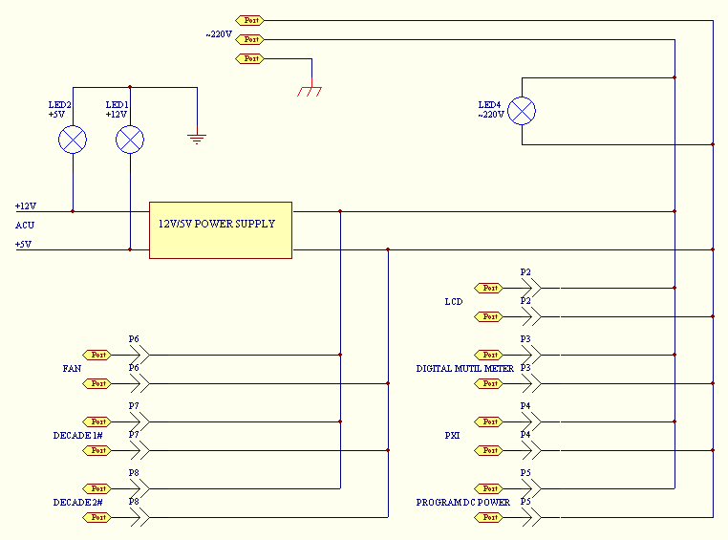
- 电源布置图

ACU测试接插件连接
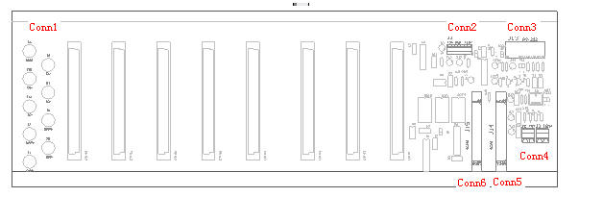
- ACU接插件布置图
Conn1:
Conn1细节图如下:

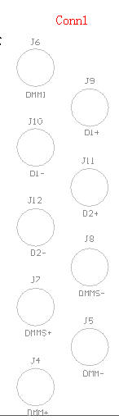
- Conn1布置图
ACU测试设备和数字万用表的连接方式如下:
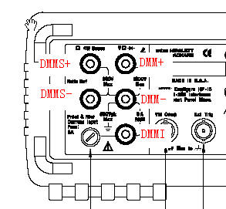
- 数字万用表后面接插件布置图
Conn2:
Conn2 连接到直流电源, +12V 对应V1, +5V对应V2 ，GND 对应直流电源的GND 。
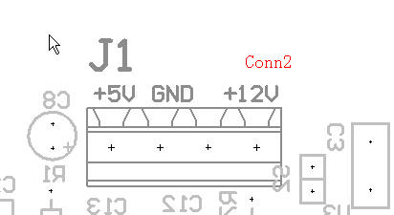

- Conn2布置图
Conn3:
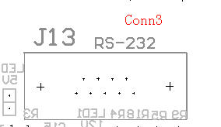
- Conn3布置图
Conn3 连接工控机的。

Conn4:
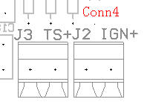
- Conn4布置图
J2 连接程控电源, IGN+ 对应程控电源输出端的正极，另一针脚对应程控电源输出的负极；
J3 用于外接传感器测试，是一个标准的4-20mA 的模拟输入端口。
Conn5 & Conn6:
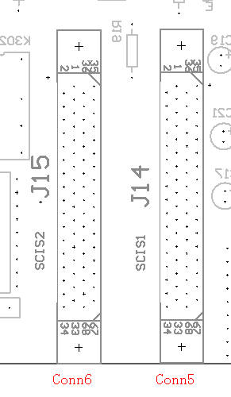
- Conn5、Conn6布置图
Conn5连接到工控机的CN1 (靠上侧的一个) , Conn6连接到工控机的 CN2 (靠下侧的一个) 。

工控机连接
GPIB总线：
工控机→数字万用表 →程控电源
工控机→程控电阻箱#2→程控电阻箱#1
串口线:
COM1→ACU测试线束
COM2→高温箱

机箱连接
电源线:
1
蓝色线 : N
2
3
棕色线 : L
黄色线 :G
- 机箱电源输入线布置图

面板布置图
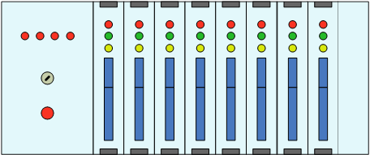
- ACU测试接口布置
Led ~220V : 220V交流电源指示灯
Led +12V : +12V DC指示灯
Led +5V : +5V DC指示灯
Led ECU: ACU 电源指示灯
Led K-LINE: K-Line指示灯
Led WL1 : 告警灯#1指示灯
Led WL2 : 告警灯#2指示灯

功能说明：
各个测试项的具体操作
- ACU的FC1~FC10输入通道的测试：以FC1为例(对应继电器K214~K217)
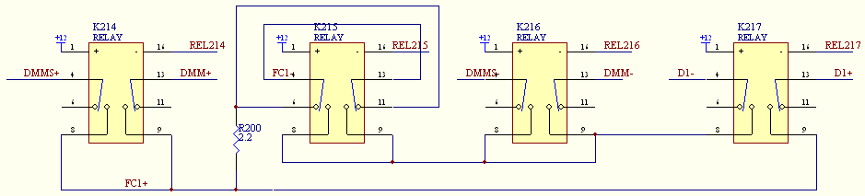
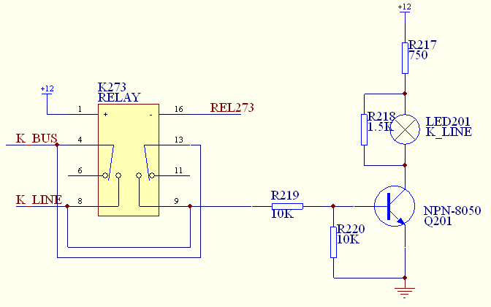
- 回路1测试布置
- K-Line布置
- 继电器K215、K217、K273吸合，K214、K216不吸合，将程控电阻D1箱接入到FC1+、FC1-，DMM断开，接通K-LINE。
此时控制电阻箱电阻变化（由2Ω逐渐变大或由2Ω逐渐变小），当气囊控制器发现电阻达到过大或过小的点后，通过K-LINE发出信息，电阻箱电阻停止变化，转到第（2）步，用DMM四线法测此时电阻。
- 继电器K214、K216、K217吸合，K215不吸合，将程控电阻箱D1接入到DMM上。
此时将数字万用表接入电路，利用四线法测此时电阻箱的电阻，即为电阻过大或电阻过小的电阻。
- 继电器K217、K300、K301吸合，K214、K215、K216不吸合（K300、K301为母板上的继电器），将2Ω的固定电阻接入FC1+、FC1-中，并将FC1+接到D2+上，D2-接电源。
控制电阻箱D2的电阻由10000Ω逐渐变小，直到K-line输出对电池短路消息，此时的电阻即为对电池短路电阻。对此电阻进行测量。注意：此时的电阻是电阻箱D2的电阻。
- 继电器K217、K300、K302吸合，K214、K215、K216不吸合将2Ω的电阻接入FC1+、FC1-中，并将FC1+接到D2+上，D2-接到地。
控制电阻箱D2的电阻由10000Ω逐渐变小，直到K-line输出对地短路消息，此时的电阻即为对地短路电阻。利用（5）对此电阻进行测量。注意：此时的电阻是电阻箱D2的电阻。
- 继电器K284、K285吸合，K217、K300、K302断开，K214、K215、K216不吸合，将程控电阻箱D2接入到DMM上。
此时将数字万用表接入电路，利用四线法测此时电阻箱的电阻，即为电阻过大或电阻过小的电阻。

FC2~FC10的测试操作与上类似，参考附表1选择继电器。
- ACU的DSB、PSB、PADS输入通道的测试：以DSB为例(对应继电器K200~K203)
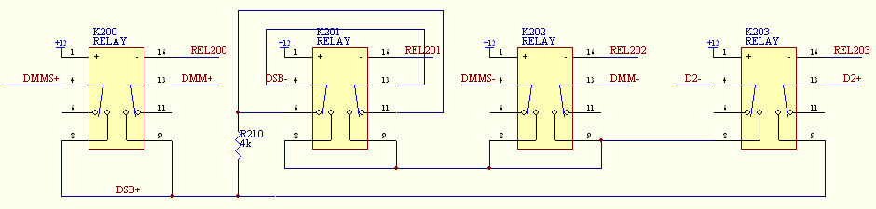
- DSB测试布置
- 继电器K201、K203、K302吸合，K200、K202不吸合，将电阻箱D2的电阻接入DSB+、DSB-之间。
控制电阻箱D2的电阻，由290hom向上缓慢增加，直到输出状态由“未系安全带”变为“系好安全带”，此时的电阻为该测试的阻值。
（2）继电器K200、K202、K203吸合，K201不吸合，将程控电阻箱2接入到DMM上，与DSB+、DSB-断开。
此时将数字万用表接入电路，利用四线法测此时电阻箱的电阻。
（3）继电器K201、K203、K302吸合，K200、K202不吸合，将电阻箱D2的电阻接入DSB+、DSB-之间。
控制电阻箱D2的电阻，由1Khom向下缓慢减小，直到输出状态由“系好安全带”变为“未系安全带”，此时的电阻为该测试的阻值。
再按照（2）的方法，将此电阻测量出来。
PSB、PADS的测试操作与上类似，参考附表1选择继电器。
- 电源测试：
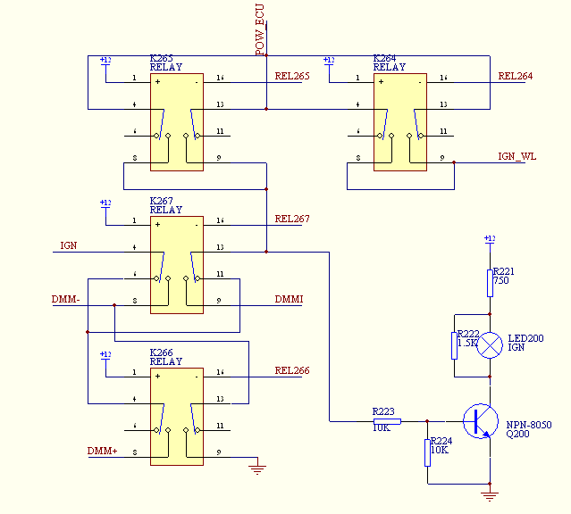
- ACU电源测试布置
（1）继电器K265、K273（K-Line）吸合，将程控电源的输出接到ECU控制器上，控制此电源由＋12V逐渐增大，当ECU控制器检测到此电压过高时，K-LINE输出电源电压过高的信息，系统利用（2）中的方法对此电压测量。
（2）继电器K265、K266吸合，并联万用表，测此时POW_ECU的电压。
（3）如方法（1）中，将电源电压由＋12V逐渐减小，当ACU控制器检测到此电压过低时，K-LINE输出电源电压过低的信息，系统利用（2）中的方法对此电压测量。
（4）如方法（1）中，将电源电压由＋5V逐渐增大，当ACU控制器检测到此电压由过低转为正常时，K-LINE输出电源电压正常的信息，系统利用（2）中的方法对此电压测量。
（5）继电器K267吸合，K264不动作，串联万用表，测此时电路中的电流，不包括指示灯的电流。
- 指示灯测试（在此测试中K264始终吸合）
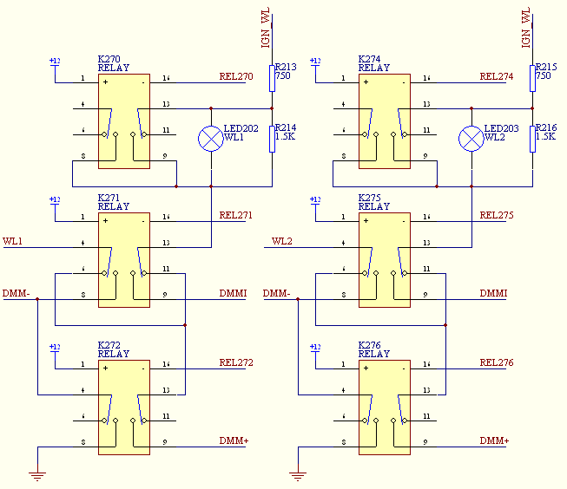
- 告警灯测试布置
- 继电器K264吸合
将指示灯接至POW_ECU电源，通过K-LINE控制WL1、WL2使两指示灯亮/灭。
- 继电器K272吸合(WL2对应K276)：
将DMM表接至电路中，并通过K-LINE控制WL1/WL2使指示灯亮，测此时的电压（开态电压）。
- 继电器状态与（2）相同：继电器K272吸合(WL2对应K276)
将DMM表接至电路中，并通过K-LINE控制WL1/WL2使指示灯灭，测此时的电压（关态电压）。
- 继电器K271吸合(WL2对应K275)
将DMM表串联至电路中，并通过K-LINE控制WL1/WL2使指示灯亮，测此时电路中的电流(常态电流)。
- 继电器K270、K271吸合(WL2对应K274、K275)
将DMM表串联至电路中，并短路灯泡，通过K-LINE控制WL1/WL2使指示灯亮，测此时电路中的电流（短路电流）。
- Crack out测试：
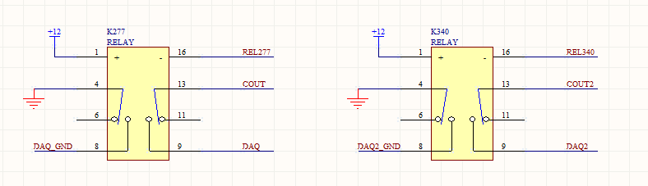
- 碰撞输出测试布置
继电器K277吸合，外部COUT信号接至DAQ采集卡，采集此信号；
继电器K340吸合，外部COUT2信号接至DAQ采集卡，采集此信号
- 能量保持时间测试：
  - 方法一：
继电器K264、K265、K272吸合状态下（如图），将DMM表接至电路中，测WL1端的电压，将WL1关断，此时将继电器K265断开，即将电源断开，并起动定时器开始定时，当DMM表测得的电压变化达到某个确定值时（12->3），定时器停止定时，这段时间即为能量保持时间。
  - 方法二：
继电器K201、K202、K214吸合状态下，将DMM表接至电路中，测WL1端的电压，将WL1关断，此时将继电器K265断开，即将电源断开，并起动定时器开始定时，当DMM表测得的电压变化达到某个确定值时（1.1->0.6），定时器停止定时，这段时间即为能量保持时间。
- 6路SIS的测试：

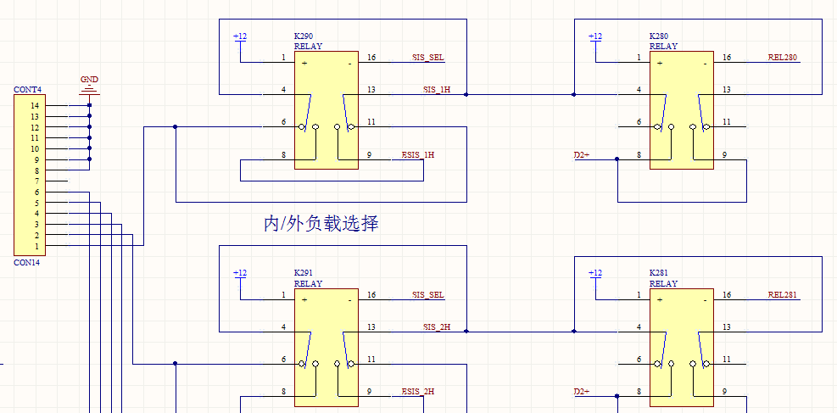
- 内/外负载选择布置
内/外置负载的选择：当插上SIS外置负载电缆并且按下电缆上边的开关时，ACU转换到SIS外置负载，否则使用内置负载。
- 对电源短路测试（以SIS_1为例）
- 继电器K280、K301、K273吸合，将SIS_1H接至D2+，D2-接电源，控制
电阻箱D2的电阻，由 ？ Ω（待定）向下缓慢减小，直到输出状态为STB。
- 继电器K280、K301断开，继电器K284、K285吸合，将三用表接到
D2两端测试D2的电阻，此时的电阻为该测试的阻值。
- 对地短路测试（以SIS_1H为例）
- 继电器K280、K302、K273吸合，将SIS_1H接至D2+，D2-接地，控制电
阻箱D2的电阻，由 Ω（待定）向下缓慢减小，直到输出状态为STG。
- 继电器K280、K302断开，继电器K284、K285吸合，将三用表接到
D2两端测试D2的电阻，此时的电阻为该测试的阻值。
- Sensor Output（以SIS_1为例）
只开启S-Mode通信模式和启动实施值检查服务，读取Acc SIS1和Acc SIS2数据。
另外5路侧碰传感器的测试与SIS_1类似，参考附表1选择继电器。

附表：各个继电器功能说明
附表1：继电器功能表
继电器名 | 闭合 | 功能
K300 | 连接D1+、D2+
K301 | 连接D2-、POW_ECU | D2接电源
K302 | 连接D2-、地 (接地优先) | D2接地
K200 | 连接DSB+、DMMS+、DMM+
K201 | 断开DSB+、DSB-间固定电阻 | 准备接电阻箱D2
K202 | 连接DSB-、DMMS-、DMM-
K203 | 连接D2+、DSB+和D2-、DSB-
K204-K207 | 对应PSB
K210-K213 | 对应PADS
K214 | 连接FC1+、DMMS+、DMM+
K215 | 断开FC1+、FC1-间固定电阻 | 准备接电阻箱D1
K216 | 连接FC1-、DMMS-、DMM-
K217 | 连接D1+、FC1+和D1-、FC1-
K220-K223 | 对应FC2
K224-K227 | 对应FC3
K230-K233 | 对应FC4
K234-K237 | 对应FC5
K240-K243 | 对应FC6
K244-K247 | 对应FC7
K250-K253 | 对应FC8
K254-K257 | 对应FC9
K260-K263 | 对应FC10
K310-K313 | 对应FC11
K314-K317 | 对应FC12
K320-K323 | 对应FC13
K324-K327 | 对应FC14
K330-K333 | 对应FC15
K334-K337 | 对应FC16
K264 | 连接POW_ECU、IGN_WL | 给WL1、WL2供电
K265 | 连接POW_ECU、IGN | 给ECU供电
K266 | 连接DMM-、地 和DMM+、IGN | 测IGN电压
K267 | DMMI、DMM-串入IGN | 测IGN电流
K270 | 短路WL1灯的两端
K271 | DMMI、DMM-串入WL1 | 测WL1电流
K272 | 连接DMM-、地 和DMM+、WL1 | 测WL1电压
K273 | 连接K_LINE、K_BUS | 接通K_LINE通信
K274-K276 | 对应WL2
K277 | 连接DAQ、COUT | 进行Crack out信号采样
K340 | 连接DAQ2、COUT2 | 进行Crack out 2信号采样
K280 | 连接SIS_1H、D2+ | SIS_1与电阻箱D2连接
K281 | 连接SIS_2H、D2+ | SIS_2与电阻箱D2连接
K282 | 连接SIS_3H、D2+ | SIS_3与电阻箱D2连接
K283 | 连接SIS_4H、D2+ | SIS_4与电阻箱D2连接
K286 | 连接SIS_5H、D2+ | SIS_5与电阻箱D2连接
K287 | 连接SIS_6H、D2+ | SIS_6与电阻箱D2连接
K284 | 连接D2+、DMMS+、DMM+
K285 | 连接D2-、DMMS-、DMM-
K290-K295 | 内/外负载转换（手动开关控制）

